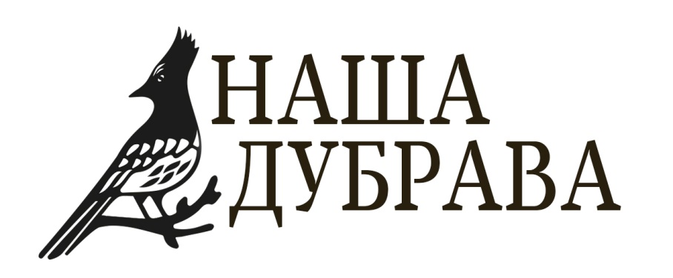

«___»___________2018г. Московская область, Солнечногорский район, СНТ Дубрава

Уважаемый товарищ_______________________________________

В рамках подготовки отчетно-выборного собрания правление посчитало своей обязанностью довести до Вашего сведения следующую информацию. Начиная с октября 2017 года между большей частью правления и председателем возникли разногласия, причиной которых стали **необоснованно высокие затраты, вызванные самоуправством председателя.**

Купленный им по явно завышенной цене трансформатор ( более чем за 350 тыс. рублей). Нецелевое израсходование средств в размере 100 тыс. рублей; скоропалительной продаже, не смотря на принятое решение правления о передаче этого вопроса на усмотрение общего собрания в соответствии с Законом и Уставом двух б/у трансформаторов за смехотворные 13,5 тыс. рублей, хотя их можно было утилизировать не менее чем за 100 тыс.; вторичная оплата за трансформатор неизвестной фирме под предлогом постановки техники на баланс ( деньги все возвращаются). Все эти факты заставили правление обратить внимание на то, как именно ведется учет наличных денежных средств в товариществе, где и каким образом они расходуются и где хранятся.

Выяснилось, что ежедневного учета поступления и расходования наличных средств, не смотря на оборот в пределах в разные годы от 2-х до 3-х млн руб. не существует, бухгалтер Боряева Е.О., с которой у товарищества нет никаких договорных отношений, не может подтвердить каким-либо документом, сколько денежных средств на счету и в кассе товарищества на испрашиваемое число. Что вся документация мало доступна, так как хранится на дому. Что нет никаких правил по составлению расходно-приходной сметы, которую принимает собрание, так как нет никакого плана развития товарищества хотя бы на предстоящее двухлетие, поэтому целевые взносы берутся с потолка, «как в прошлом году». Лучше больше, чем меньше, а главное все потратить к собранию, чтобы было основание вновь собирать деньги. Не видеть перерасход денежных средств помогает неразбериха, господствующая при заключении договоров, оформлении смет, актов исполненных работ, осуществлении платежей и полное отсутствие публичности. Правление выяснило, что все годы председательства г-н Смирнов хранил деньги, условно говоря « дома», не смотря на наличие у товарищества банковского счета, что также вело к ослаблению контроля над оборотом наличности. Имели место необоснованные авансовые платежи, например за вывоз мусора (без согласования с правлением), а при отсутствии должного учета вело к перерасходу денежных средств.

Все вышеизложенные факты требуют принятия мер по сокращению необоснованных расходов и наведению безусловного порядка. Правление предлагает вынести на обсуждение отчетно-перевыборного собрания следующие вопросы:

1. Обязательное наличие договоров с персоналом, на условиях, позволяющих контроль над ними. (Бухгалтер, электрик, дворник).
2. Обязать бухгалтера вести кассовую книгу и раз в 2 месяца отчитываться перед правлением об обороте наличных средств.
3. Правлению разработать 2-х и 4-х летний планы развития Дубравы и на его основании предложить новую приходно расходную смету на следующий год.
   1. В 2018-2019гг не проводить целевых сборов на реконструкцию дорог, сделать инвентаризацию, определить стоимость необходимого ремонта, его участки, исполнителя и вынести на обсуждение собрания.
   2. Осуществить инвентаризацию электросетей, определить необходимый ремонт, исполнителя и вынести на обсуждение собрания.
4. Предложить обоснованный поощрительный фонд для оплаты труда нанятых работников, взяв за основу, принятый в 2018 году МРОТ.
5. Все члены правления, включая председателя, работают на общественных началах. Председатель и правление выполняет функции по представлению и защите интересов товарищества. По итогам работы могут получать материальное вознаграждение, размеры которого утверждаются общим собранием.
6. Хозяйственные функции возлагаются на управляющего (завхоза), который работает по найму, нанимается и подчиняется правлению.
7. Согласно новому Закону о садовых товариществах, институт уполномоченных отменяется с 2019г. Мы предлагаем увеличить состав правления до 15 человек (по Закону 5% от членов СНТ), что позволит осуществлять более тесную связь внутри Товарищества.
8. В целях обратной связи предлагаем:

А. Открыть сайт СНТ в интернете.

Б. Установить почтовые ящики на улицах.

В. Радиофицировать территорию СНТ, основать в летнее время радиожурнал «Дубравные новости», привлечь к этому делу подростков и детей.

1. Создать несколько клубов по интересам на территории товарищества: для любителей садов и огородов по обмену опытом, любителей физкультуры и здорового образа жизни, для молодежи и детей и т.д.
2. Существует необходимость приведения Устава товарищества в соответствии с Федеральным законом от 29.07.2017г.№217-ФЗ. Для этого просим откликнуться всех знающих предмет и желающих принять участие в создании нового Устава.
3. **При наведении порядка и правильном расходования средств все эти мероприятия осуществимы!**

Ваши замечания и предложения отправляйте по электронной почте или через почтовый ящик Дома правления.

Адрес электронной почты : nashadubrava@mail.ru

**ПРАВЛЕНИЕ**